附件：
一、毕业证书封壳规格要求：
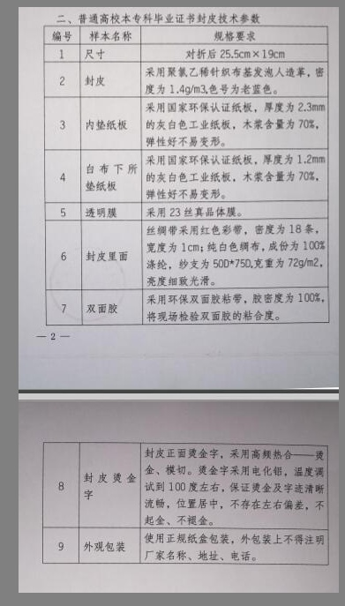
二、学位证书封壳参数：规格对折后23*31.5CM，其他要求参照毕业证书做相应调整。

三：毕业证书内芯参数：
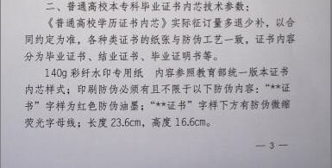
四、学位证书内芯参数：
